柳州市2025年儿童机器人挑战赛
报名流程

一、账户登录及注册
（一）账户
每个参赛学校分配一个报名账户，由各校联络员进行负责管理。参赛队伍统一由各校报名账户进行报名，不接受参赛队伍单独报名。
（二）登录
网址：http://bm.lzkjg.cn/index/user/login.html
原先已申报过联络员的学校，账号为联络员的手机号码，初始密码为88687332。
（三）注册
未申报过联络员的学校下载填写附件：《柳州市2025年儿童机器人挑战赛联络员信息表》（附件1），盖公章后，扫描发送至电子邮箱rcj_lzszwh@163.com，项目负责人收到邮件后（开始报名后，每天下午16:00处理邮件），会通过邮箱发送邀请注册码，联络员收到邀请注册码后注册账户。
二、竞赛报名
打开网址http://bm.lzkjg.cn/index/user/login.html，登录报名账号，点击左上方立即报名，选择赛事“柳州市2025年儿童机器人挑战赛”。（如图1）
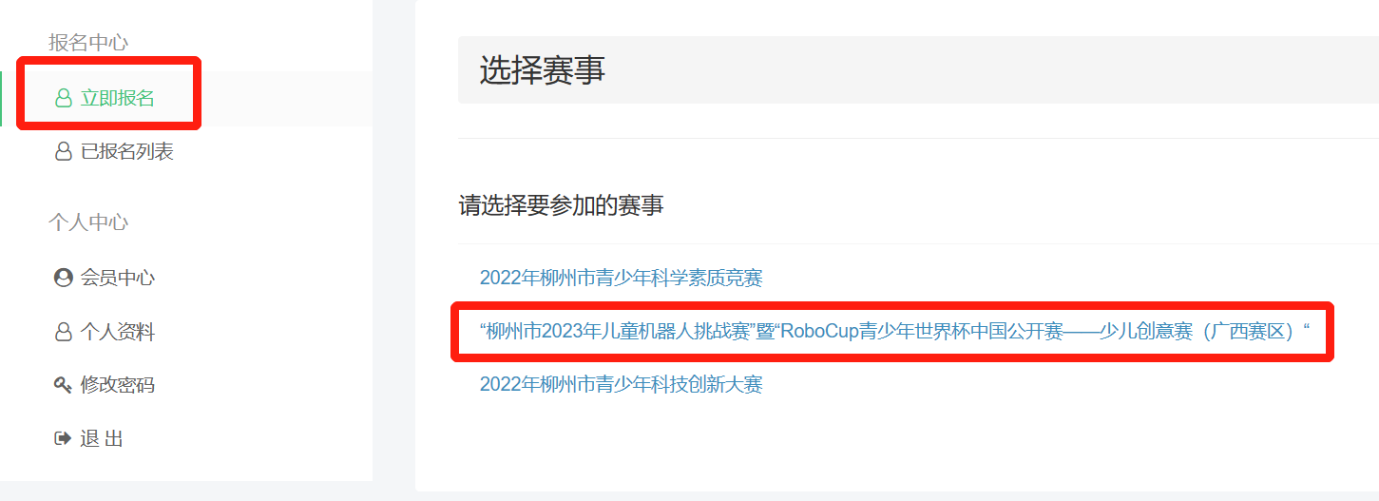
图1

进入报名信息填写页面（如图2），按要求填写报名信息。选择对应竞赛项目、竞赛组别、是否联队（跨校组队）、参赛学校、并填写指导教师和参赛队员相关资料（填写参赛队员所在学校时，请务必填写学校全称，会影响证书印制）。各竞赛项目组别、队伍人数、年龄限制详见竞赛发文。
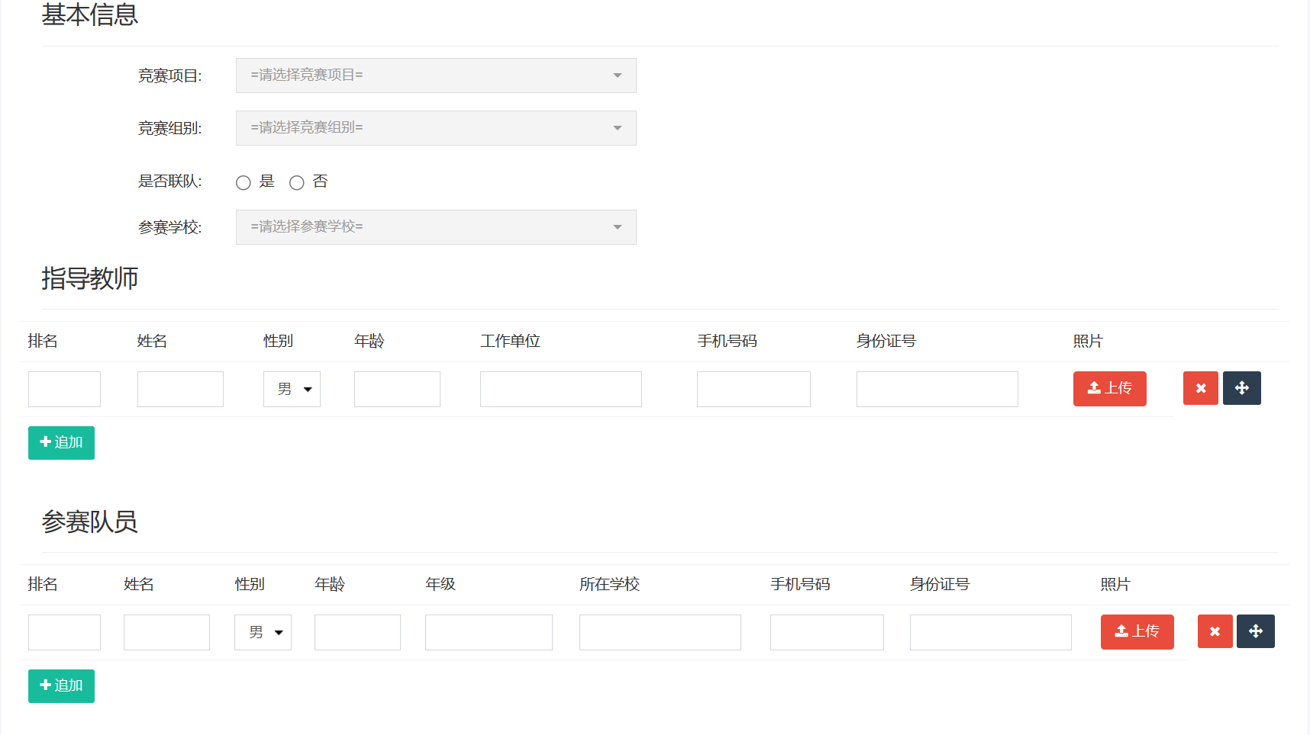
图2
填写完报名信息后（所有信息务必全部填写，包括照片，否则影响资料提交），点击“确定”进入报名中心（如图3）。点击“查看打印”打印纸质报名表，在学校名称处加盖学校公章（跨校联队所有学校均需盖章，可不在同一张报名表，但均需上传）。然后返回报名中心，点击绿色的修改按钮，返回报名信息页面，在参赛附件处上传盖章的报名表（如图4），点击确定完成报名。
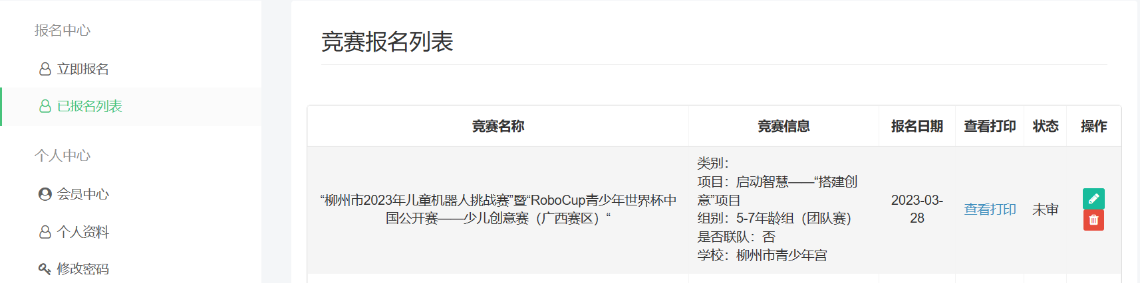
图3
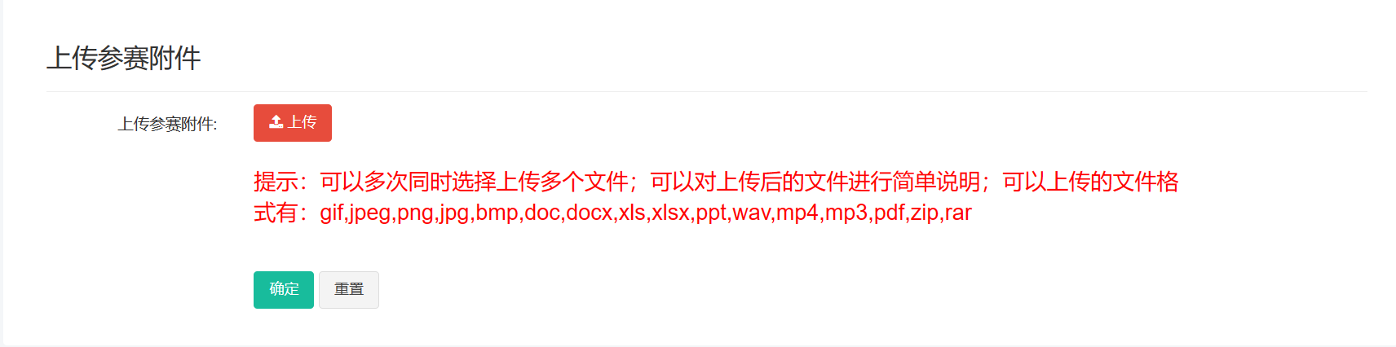
图4

如需新增参赛队伍，重复之前报名步骤即可。

附件：

柳州市2025年儿童机器人挑战赛
联络员信息表

填表单位：（盖章） 填表时间： 年 月 日
学校名称 | 分管领导 | 联络员 | 联络员联系方式 | 校办邮箱 | 校办电话
请扫描后，发送至电子邮箱rcj_lzszwh@163.com

